Od roku 2017 vyrábíme konektory pro automobilový a elektrotechnický průmysl a od ledna 2020 postupně přejímáme také automotive výrobu kontaktů v segmentu elektromobility z mateřské společnosti v Německu.
Seřizovač pro transfer nové automotive výroby
Naše kolegy seřizovače vysíláme do německých závodů ve Stolbergu a Birkenfeldu. Turnusy 3 týdny v DE, týden v ČR několikrát do roka, poté budete pracovat ve Zlivi.
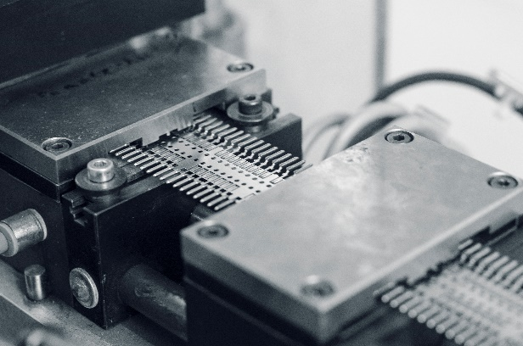
Třísměnný provoz

28 000 - 33 000 Kč
Základem je:
- vyučení v technickém oboru nebo praxe na pozici seřizovač min. 2 roky (v automobilovém průmyslu výhodou)
- uživatelská znalost PC
- manuální zručnost, technické založení nebo zájmy
- základní ovládání měřidel a přístrojů – běžná délková měřidla
Výhodou:
- zkušenosti s lisováním
- základní či pokročilá znalost NJ
- orientace ve výkresové dokumentaci
- znalosti v oblasti materiálů, technologií obrábění kovů a plastů
- obsluha obráběcích strojů (CNC, EDM, WEDM aj.)
- zkušenosti měření na souřadnicovém stroji 3D werth, Profilprojektor, optický/digitální mikroskop
- Znalost programu Palstat, Plantys - možnost zaučení u nás
Nabízíme:
- nástup možný ihned a důkladné zaškolení
- stabilní zázemí nadnárodní společnosti
- roční bonus
- hlavní pracovní poměr s předpokladem doby neurčité
- atraktivní mzdu podle zkušeností, příplatky za směnnost nad rámec Zákoníku práce
- veřejnou dopravu z Českých Budějovic až do areálu závodu a zpět na ranní směnu
- závodní stravování (výběr z 5 jídel) s příspěvkem zaměstnavatele
- zvýhodněné tarifní volání pro Vás a Vaše rodiny
Váš životopis pošlete přes formulář prace.cz či jobs.cz nebo zavolejte. Další Vaše otázky zodpoví Edita Starší 731 446 175. Svůj životopis zasílejte na: edita.starsi@prym.com

